现货镜框与定制镜片一起卖：采购、加工与整副交付怎样协同｜云上订货系统
一家眼镜供货商手里有现货镜框，却不自己生产定制镜片。门店希望一次买齐整副眼镜：镜框上午就能出库，镜片要经专业确认、供应商加工，几天后才到。若订单只有一个“已发货”状态，仓库可能把单独镜框当作整副交付；若一直写“待发货”，采购又看不到镜框已经占用，转手把唯一的现货卖给别人。把两种供应节奏不同的商品合成销售方案，关键是保持同一个顾客项目下的镜框、左片、右片和装配结果分别可追踪，最终按整副验收。
本文讨论批发商、门店、加工方之间的订单与库存协作。验光处方、镜片适配、装配质量和成镜使用安全由有相应能力的专业人员确认；系统只能传递经确认的商品、参数和状态。示例编号和数量用于解释交接，不表示软件自动提供全部细粒度状态，具体字段需按企业版本核验。

接单先锁定顾客项目，而不是先把镜框发走
销售可以把现货镜框与定制镜片组合成一个面向门店的整副方案，但内部必须拆成可执行的三项：一件具体镜框、一片左镜片、一片右镜片。门店一次替两位顾客订购时，每副要有独立项目号，例如PAIR-01和PAIR-02；不可只在备注写“两个顾客，一共两副”。项目号要贯穿镜框预留、镜片加工单、收货标签与门店签收。若镜片由不同加工方供货，左、右侧别和版本更不能依靠商品行排序推断。
先核镜框是否确有可用现货。系统库存数为1，不等于此刻能承诺给门店：可能已经分配给另一订单、正在质检、样品展示不可售，或所在仓不支持本次配送。仓库确认货位、颜色、型号和镜框实物后，按企业已有能力做预留或在交接台账标明该项目占用。不能先把镜框过账出库，再等镜片是否可做；那样加工失败时，需要反向追仓库、配送和资金。预留应有有效期，若顾客方案长时间未确认，就明确释放条件，避免库存长期被虚占。
定制镜片接单则要另核左右参数、材料、膜层、加工方、报价和交期。手机商城已有真实定制商品行，能提示门店所选参数与成交价；若摘要被截断，必须进详情查看，不能把“买了一副眼镜”的口头说明替代左右明细。顾客项目号、镜框规格和两片镜片必须能在下一岗交接时重新拼成同一副，不能只靠销售记忆。
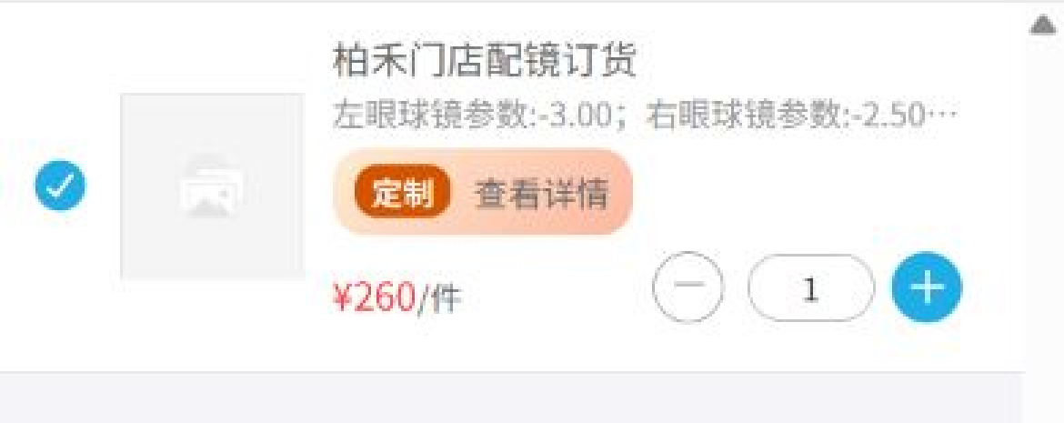
图1：手机端可作为门店提交前的二次核对点；摘要不能证明镜框现货已预留，也不能替代完整参数确认。

把“有框、无片、待装配”拆成三个业务状态
用一个订单总状态控制整副交付过于粗糙。门店看到“已付款”，仓库可能只有镜框；后台看到“已出库”，加工方可能才开始制作镜片。建议以项目为单位单独核三条线：镜框可用、已预留、已拣出或已退回；左右镜片已确认、已下加工、加工中、已到货或需返工；整副尚未齐套、待装配、已复核、可交付或售后中。若系统版本没有这些原生状态，可使用订单明细、采购加工单和受控交接清单实现相同的追踪，但不应在客户可见状态上虚报整副已完成。
所谓齐套，不只是仓库数到三件货。镜框型号、颜色与顾客项目要对；左、右镜片的侧别、参数版本与加工方标签要对；镜片能否装入该镜框及装配质量要由专业人员确认。仓库负责数量和标识，不应替代专业装配判断。若左片已经到、右片仍在加工，另一片也不能被当作可用库存随意分给其他项目。齐套清单须指向原订单与本次确认版，避免加工中途变参后把旧片与新版镜框拼在一起。
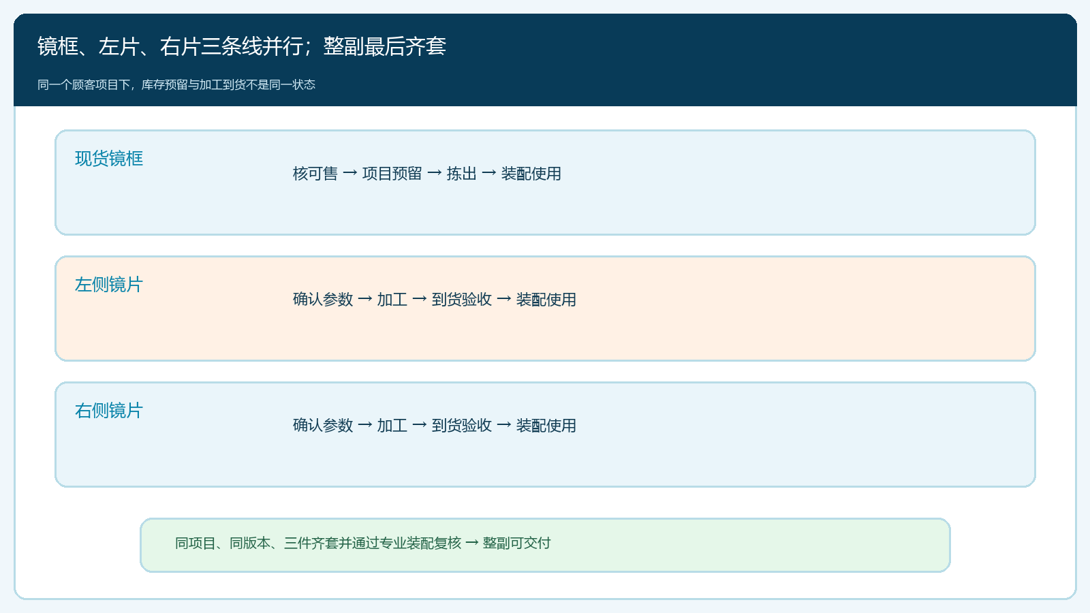
图2：三条进度分别前进，只有同项目且参数相符的镜框与两片镜片齐套、装配复核后，整副才可交付。

采购和加工单分别对货与参数负责
接到门店确认后，采购先判断镜片来源：常备坯片可否由合作加工方制作，还是需要向供方另行采购。镜框现货的可用日期与镜片的承诺加工日期分开记录，给门店报“整副可交”的日期时，取决于更晚的一项加上必要的装配和复核时间，而不是拿镜框能当天出库就承诺当天交付。若供应商不保证某项材料或膜层组合，就先确认替代方案和差价，门店重新确认后才投加工。
下加工单应写项目号、左右侧别、确认版参数、镜框型号及所需接口、材质膜层、约定数量和交货日期。加工方即使只负责镜片，也要知道目标镜框的相关规格，否则镜片到货后才发现无法配合。部分企业按片采购、按副销售；财务和采购要在单据中保留单位换算，不能把客户订“1副”原样发给加工方当“1片”。如果一侧返工，新增片数属于加工耗用，客户最终交付副数未增加，不能直接多计一副销售收入。
后台真实订单明细可以看到定制参数、数量、单价与小计。接单复核能据此确认门店选了什么、收了多少；但截图并未证明镜框预留和两片镜片生产状态已打通。采购须用实际加工单、回单与订单项目号进行交叉检查。加工方报“做好了”也不代表仓库收到合格实物，须待入库验收后才把相应侧别标记为到货。
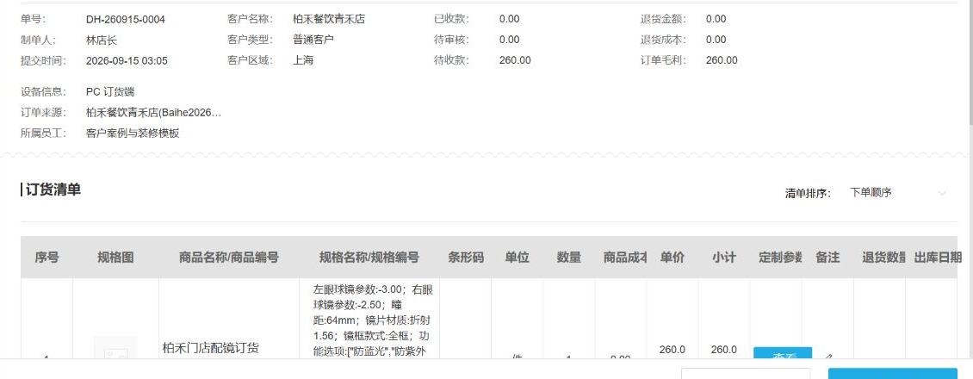
图3：后台明细是订单参数与金额的核对点；采购、加工和实物到货仍须分别取得证据。

镜框先到或镜片返工时，不让总状态误导交付
第一种常见异常是镜框已经预留，镜片加工延迟。门店需要知道整副预计日期发生了什么变化，仓库要保留镜框占用与新的释放时点；若门店取消，则按实际加工进度和约定核镜片材料损耗、镜框退回是否完好，不能只把订单改“取消”就让库存和应付自动消失。第二种是左右镜片只到一片，仓库应收下已到片但整副保持待齐套，未到的侧别继续追加工。若先交一片给门店，必须另有明确的部分交付约定；通常不能把单片交接记作整副验收。
第三种是装配时发现一片参数或尺寸不符。先隔离不符镜片、保留原加工批次及问题照片，让专业人员确认重做范围。镜框和合格的另一片仍归原项目，是否能继续使用需复核，不能把它们放回普通可售库存后再为顾客随意配一片。返工费用按造成差错的环节、采购合同与客户承诺判断，仓库不能自作主张把成本加到门店应收。若新片加工延迟，承诺日期需重新确认；已发出的“整副可取”通知要撤回并说明原因。
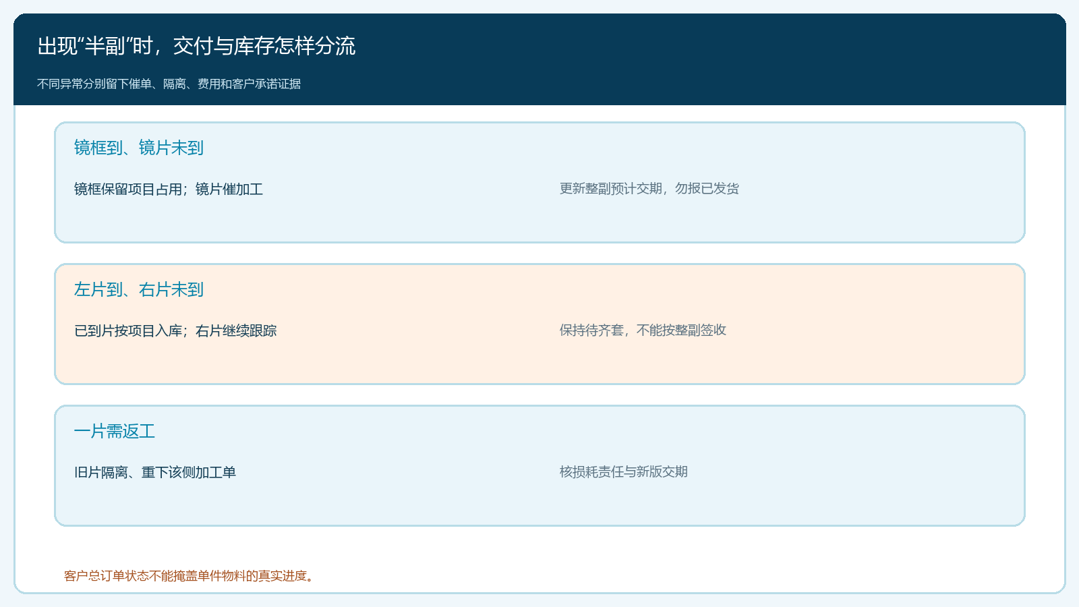
图4：镜框预留、单片未到和返工并非同一异常；分别核库存、成本、交期及门店承诺。

整副交付后才核完整收入、成本与售后
装配完成后，出货单应以项目号列出镜框、左片、右片及必要附件，由复核人员检查实物标签与订单版本，再向门店整副交付。客户购买的是整副服务，不意味着账务只能看一个总额。镜框库存成本、镜片采购或加工成本、返工损耗和配送费要能回到项目；否则销售看似拿到整单，实际利润可能低于单卖镜框。若供应商分别开加工费和材料费，还要防止同一费用在镜片采购价内已含、月结单又重复收取。
门店签收时记录交付副数、项目号与缺件差异。顾客后续反映不适、镜框损坏或镜片问题，专业人员先判断原因；经营处理要能回到原镜框批次、左右加工单和成镜交付证据，判断是原品缺陷、运输损伤、装配差错还是使用后变化。退货、补片或换框要分别影响相应库存、供方往来和客户应收，不能在月结时只扣一笔“售后款”却不知道哪副眼镜、哪一侧片产生费用。
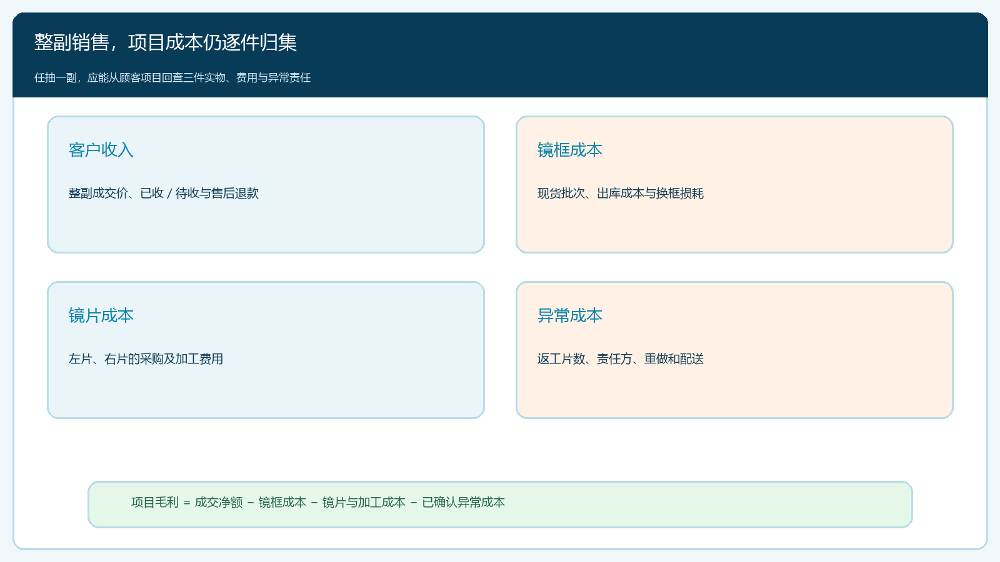
图5：客户按整副确认与付款，企业仍须拆看镜框、两片镜片、加工和返工成本。

试点先验证最容易漏掉的两种“半副”
第一笔试单用镜框现货充足、左右镜片均按期到货的正常订单。检查仓库能否找出被预留的准确镜框，两片标签能否对应同一顾客项目，专业装配复核之后门店才收到整副可交通知。第二笔故意让右片延迟，确认左片和镜框虽已到，但客户可见状态没有被误写为整副已发；采购能找到右片催单负责人和预计日期。第三笔设定左片返工，检查旧片隔离、新片订单、镜框占用、费用责任和新版交期是否分别留证。
经营负责人可按周看“镜框已预留但镜片未齐套”的项目数及占用天数、镜片已到但待装配时长、整副准时交付率、因侧别或参数问题返工的片数，以及整副项目毛利。指标要能点击或追溯到项目，不能把所有等待都归到“待发货”。当门店投诉延迟时，系统和岗位要能准确回答卡在镜框、左片、右片、装配还是配送；如果仍必须打电话挨个问，整副供货模式还没有形成可复制的业务能力。
云上订货可承接定制商品、手机商城选配与管理端订单；镜框库存预留、镜片加工状态和整副齐套的具体实现要按当前版本与企业流程核验。门店确认顾客需求，专业人员确认适配与装配，采购负责镜片供给，仓库核实实物，财务按项目核收支。最终标准是任抽一副，能同时说清镜框来源、左/右片版本、齐套时间、交付凭证和异常费用责任。

